CAPODANNO LAGO DI COMO SULLE ORME DI MANZONI

**HOTEL LEONARDO DA VINCI 4* - ERBA**

**CENONE E PRANZO DI CAPODANNO INCLUSI**

**DAL 30 DICEMBRE 2025 AL 2 GENNAIO 2026**

**745**

**DA € p.p**

**3 NOTTI**

**MEZZA PENSIONE**

***SUPPLEMENTO SINGOLA 120€ | RIDUZIONE 3° LETTO SU RICHIESTA***

**LA QUOTA COMPRENDE**

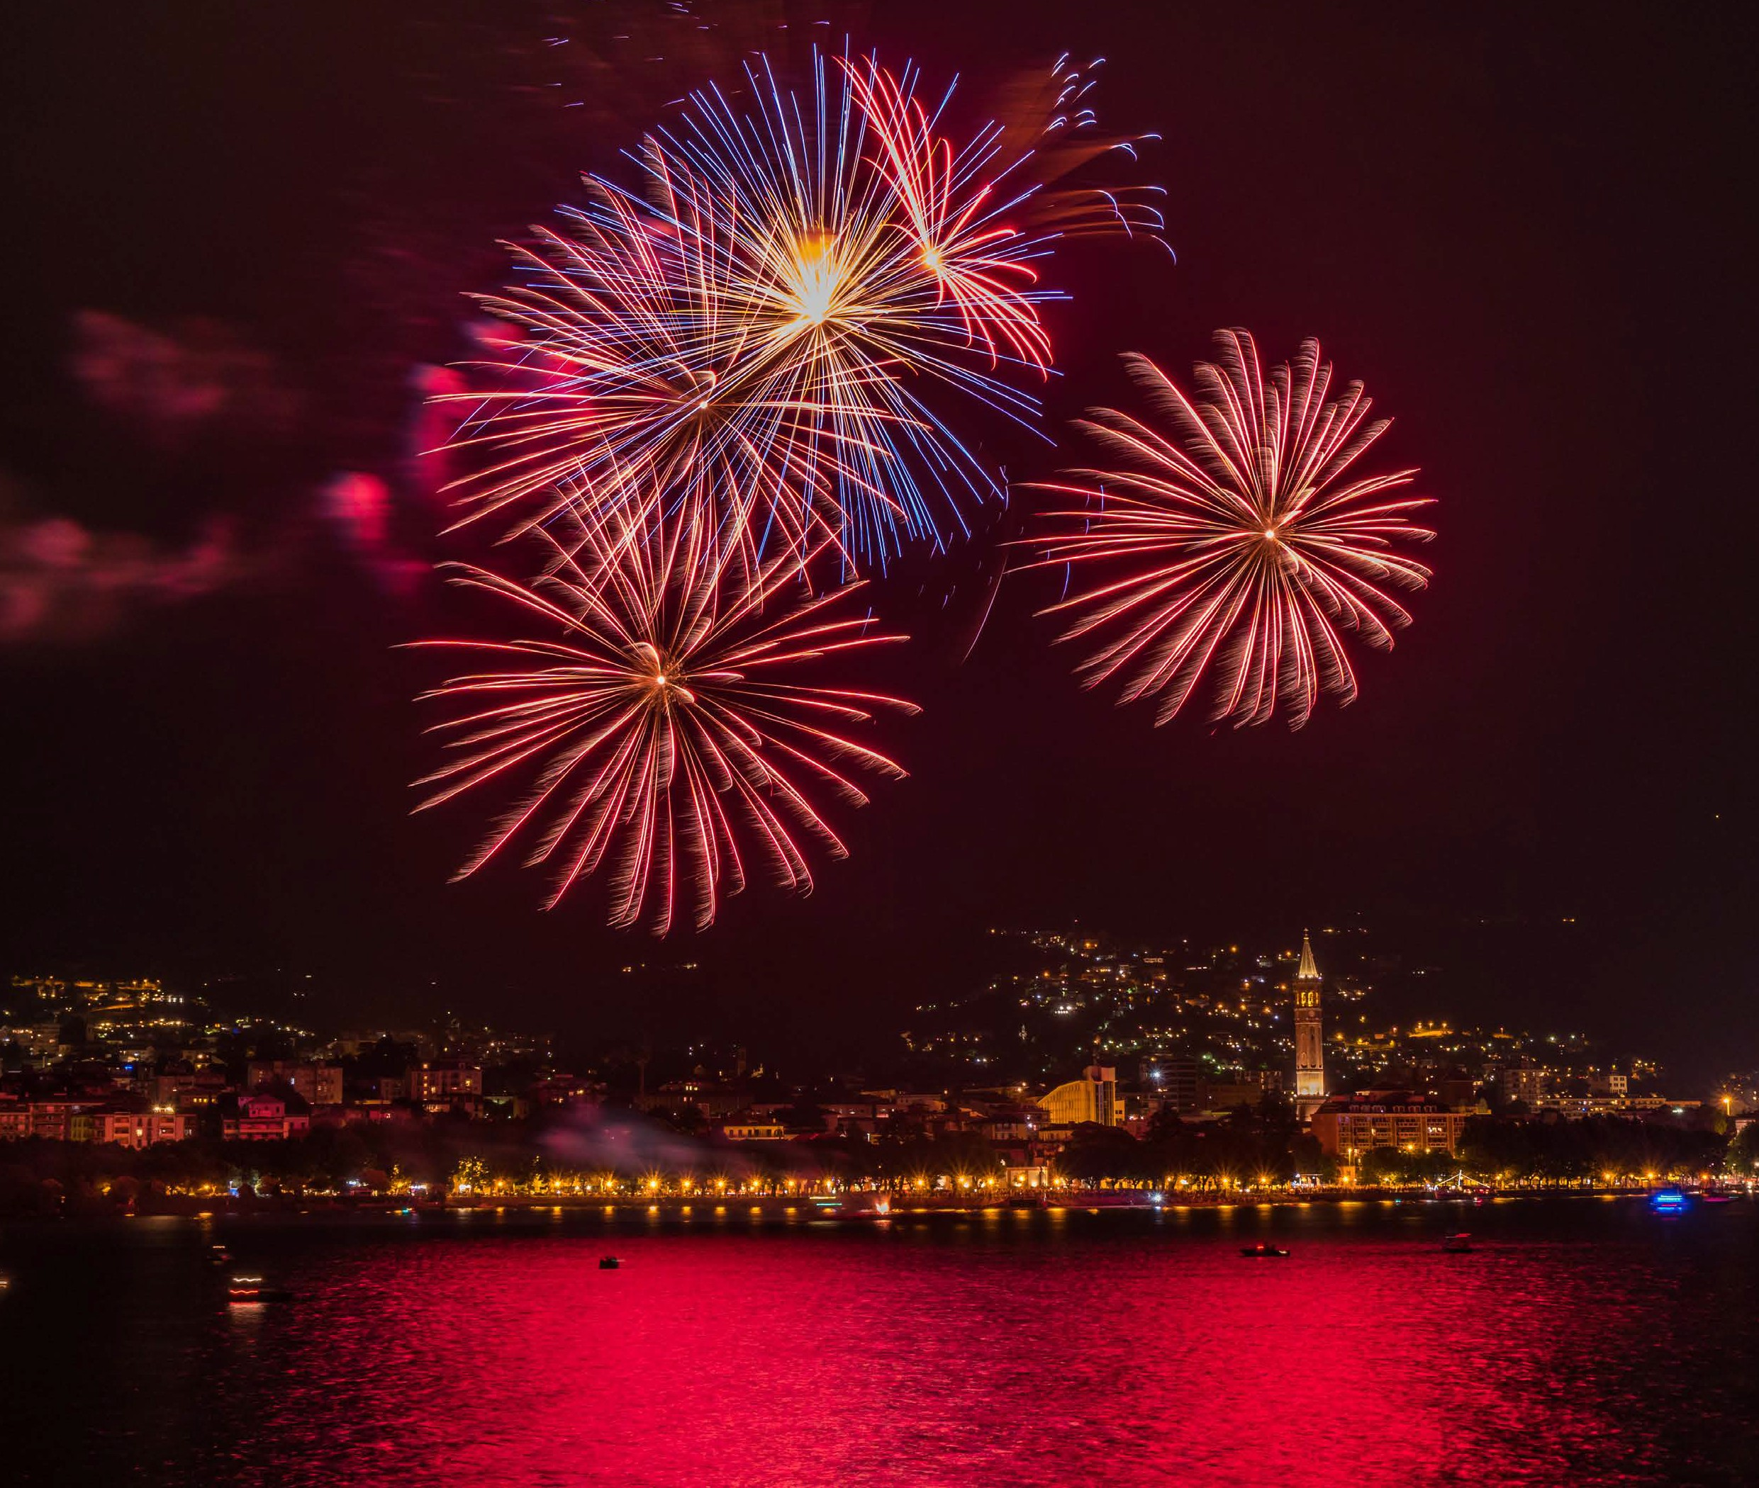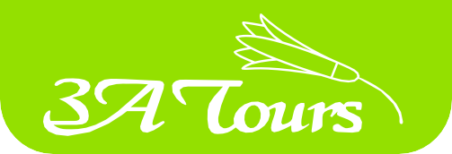

* **Bus G.T. per tutti i trasferimenti e le escursioni in programma, sistemazione presso Hotel Leonardo da Vinci 4* a Erba, trattamento di mezza pensione con colazione a buffet ed acqua inclusa, Cenone di Capodanno con musica dal vivo incluso vino, acqua e flûte di spumante, pranzo di Capodanno in ristorante a Como acqua e vino inclusi, tutte le visite guidate come da programma, ingresso alla Basilica Romanica di Sant’Abbondio, ingresso Duomo di Monza e Cappella di Teodolinda con Corona Ferrea, ingresso alla Villa Reale di Monza, accompagnatore, assicurazione medico bagaglio.**

**LA QUOTA NON COMPRENDE**

* **Eventuale tassa di soggiorno, ingressi non menzionati, vino durante le cene del 30 dicembre e 1° Gennaio, auricolari, mance, extra di carattere personale, assicurazione annullamento facoltativa Euro 35,00, tutto quanto non espressamente indicato alla voce “la quota comprende”**

**PER INFORMAZIONI**

**+39 06 98378037 -** [**booking@4utravel.it**](mailto:booking@4utravel.it) **-** [**www.4utravel.it**](http://www.4utravel.it/)



***CAPODANNO LAGO DI COMO SULLE ORME DI MANZONI HOTEL LEONARDO DA VINCI 4* - ERBA***

1° GIORNO: Roma – Modena - Erba

Incontro dei partecipanti a Roma Piazzale Ostiense, sistemazione in Bus G.T. e partenza per Modena. Pranzo libero e passeggiata con accompagnatore nel centro di Modena. Proseguimento per Erba, sistemazione in hotel, cena e pernottamento

2° GIORNO: Lecco sulle orme del Manzoni e Pescarenico

Prima colazione in hotel e partenza per la visita guidata di Lecco. Qui potrete ripercorrere le stesse strade che hanno ispirato uno dei più grandi romanzi della letteratura italiana, I promessi sposi di Alessandro Manzoni: qui, la magia della letteratura prende vita nei suggestivi luoghi dell’Itinerario Manzoniano. Il punto di partenza e tappa cardine di questo percorso è Villa Manzoni, sede del Museo Manzoniano (qui ci si soffermerà solo all’esterno, riaprirà riqualificato nel 2026). Nella villa sono custoditi alcuni mobili e oggetti che appartennero allo scrittore, insieme a numerose stampe e incisioni relative al romanzo. Arriverete poi nel centro città, dove è possibile scoprire le testimonianze di quando la città di Lecco era un borgo medievale fortificato, ovvero il Vallo delle mura e Torre Viscontea. Pranzo libero. Dal centro, proseguendo verso il fiume Adda, vi dirigerete verso Pescarenico, l’antico borgo dei pescatori. Passando per la Piazza Manzoni, con il monumento dedicato allo scrittore, si raggiunge il Ponte Azzone Visconti. Ed è proprio questo ponte che, secondo il Manzoni, segna il confine tra la fine del ramo lecchese del Lago di Como e l’inizio dell’Adda: “… e il ponte, che ivi congiunge le due rive, par che… segni il punto in cui il lago cessa, e l’Adda ricomincia…”. Pescarenico, oggi, conserva ancora il vecchio nucleo dalle vie strette e le casette colorate; è possibile fermarsi in uno dei numerosi bar e ristoranti presenti, o fare una passeggiata al parco lungo il fiume Adda. Nel piccolo villaggio di pescatori, presso il molo, è visibile una lucia, la tradizionale barca lariana che si dice fu utilizzata dai Promessi per la loro fuga. Poco distante, un masso ricorda il celebre passaggio dell’addio ai monti. Nella Piazza Padre Cristoforo, è visitabile la Chiesa parrocchiale dedicata a San Materno e l’ex Convento di Fra’ Cristoforo. Spostandosi nella parte alta della città, è possibile arrivare a quelli che, secondo la tradizione, sono i presunti rioni natali dei protagonisti: Acquate e Olate. Ad Acquate, è possibile vedere la tradizionale Casa di Lucia, il Tabernacolo dei Bravi, luogo in cui hanno inizio le vicende del romanzo il 7 novembre 1628, il Palazzotto di Don Rodrigo, e la Chiesa di Don Abbondio. Ad Olate, invece, si trova la presunta Casa di Lucia. Un altro rione importante nel romanzo è Chiuso, dove si possono visitare la Casa del sarto e la Chiesa del Beato Serafino, in cui si presuppone sia avvenuta la conversione dell’Innominato. Rientro in hotel, Gran Cenone di fine anno con musica dal vivo. Pernottamento

3° GIORNO: Como

Prima colazione in hotel, mattinata libera. Trasferimento a Como per il pranzo di Capodanno in ristorante. Nel primo pomeriggio visita guidata della città. Il percorso si svolge nel centro storico di Como, zona pedonale, lungo le strette vie medievali, oggi piene di negozi eleganti, su cui si affacciano la maestosa Cattedrale, raro esempio di fusione di tre stile diversi, la basilica romanica di S. Fedele, l’imponente Porta Torre, che, con le fortificazioni, difendeva la città, e numerosi antichi palazzi nobiliari di stili diversi, dove si aprono inattese corti e portici. Visiterete la Basilica di S. Abbondio, esemplare monumento del romanico comasco. Nel corso del IX secolo, la chiesa fu consacrata a Sant’Abbondio, già vescovo di Como, che vi era stato sepolto quattro secoli prima. Nel 1010 il vescovo Alberico insediò presso la Basilica una comunità di monaci benedettini. I religiosi avviarono la ricostruzione della Basilica: demolita la struttura paleocristiana, la chiesa fu nuovamente edificata in forme romaniche e consacrata da Urbano II nel 1095. Il risveglio della città dopo l’anno 1000 è testimoniato anche dalle numerose costruzioni dei Magistri Cumacini, come le basiliche romaniche della Via Regina. Rientro in hotel, cena e pernottamento

4° GIORNO: Monza - Roma

Prima colazione in hotel e partenza per la visita guidata di Monza e i suoi tesori. Vi recherete prima alla Villa Reale (chiamata anche “Reggia” di Monza) edificata alla fine degli anni settanta del Settecento per Ferdinando d’Austria, figlio dell’imperatrice Maria Teresa, come residenza di delizie dove trascorrervi i periodi estivi. Il progetto dell’edificio fu affidato all’architetto Giuseppe Piermarini e rappresenta uno degli esempi più conosciuti e ammirati di stile neoclassico. In un percorso di due ore potrete ammirare gli appartamenti di Umberto e Margherita (camere da letto, bagni, sale guardaroba, biblioteca, armeria...) le stanze arredate, ristrutturate nella seconda metà dell’Ottocento per volere dei Savoia. Proseguirete alla scoperta dei Giardini progettati da Piermarini sul lato orientale della residenza, che rappresentano il primo esempio di giardino all’inglese realizzato in Italia. Vi sposterete poi nel centro cominciando dal duomo, fondato in età Longobarda e ricostruito in forme gotiche a partire dal 1300. L’interno è riccamente affrescato: fra le decorazioni spiccano il ciclo quattrocentesco degli Zavattari nella cappella di Teodolinda (ingresso incluso) recentemente restaurata e l’affresco di Arcimboldo nel transetto meridionale. Dopo aver ammirato la celebre Corona Ferrea proseguirete nel centro storico alla scoperta dei principali edifici di epoca romana e medioevale sopravvissuti: il ponte d’Arena, via Lambro con la sua torre, l’Arengario, la chiesa conventuale di Santa Maria in Strada, la piazza dell’antico Pratum Magnum, l’Ospedale di San Gerardino affacciato sul fiume Lambro, il convento domenicano di San Pietro Martire. Al termine partenza per il rientro in sede con pranzo libero lungo il percorso

Per motivi tecnici l’ordine delle visite potrebbe essere modificato